Klasa 2a, matematyka, 02.04.2020 r.
Roman Tucki
Temat:
Związki między funkcjami trygonometrycznymi (1)
Kochani, poniżej materiał do przeanalizowania:

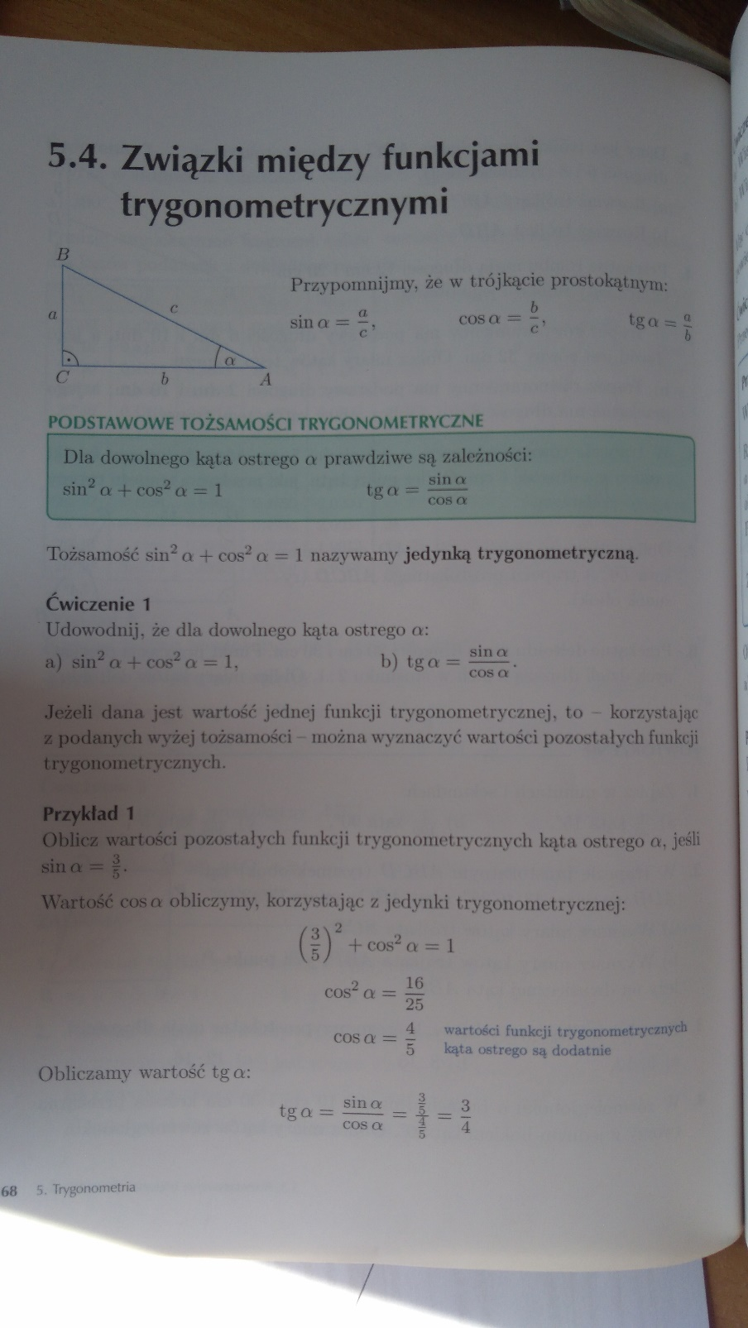

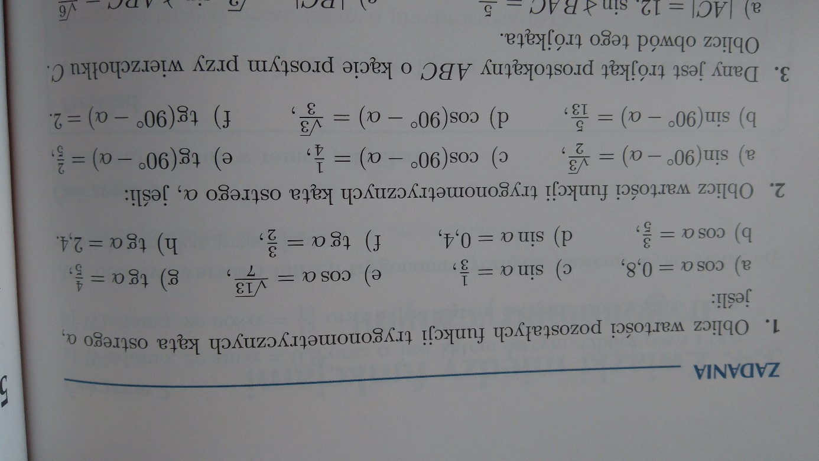

Waszą pracą do samodzielnego do wykonania będzie zadanie 1, podpunkty b, c i d. (tylko tyle ). Należy zrobić to dokładnie tak, jak to zaprezentowane jest w przykładnie pierwszym (na tym pierwszym zdjęciu). Dla ułatwienia, poniżej prezentuję podpunkt a, rozwiązany przeze mnie.

Zdjęcia wykonanej samodzielnie pracy, do 10.04.2020 r. należy wysłać na adres mailowy:
romantucki@szkolaprywatna-bialogard.pl
W tytule wiadomości proszę o wpisanie imienia i nazwiska oraz klasę!!!
Powodzenia.

